Considerable aumento del rango de temperatura para los sistemas de control y los módulos de E/S de B&R
Los módulos X20 y X67 funcionan con fiabilidad a temperaturas que oscilen entre los -25 y los +60 °C
B&R ha aumentado considerablemente el rango de temperatura de sus sistemas de E/S y control X20 y X67. Esto ha sido posible mediante la instalación específica de componentes electrónicos industriales de temperatura en los módulos. Tanto los módulos X20 con protección IP20 como los módulos X67 con protección IP67 funcionan de forma fiable a temperaturas de entre -25 y 60 °C, con capacidad de almacenamiento a temperaturas aún más extremas de -40 a +85 °C.
Debido a este aumento en el rango de temperatura, los autómatas y los módulos de E/S son muy adecuados para un sector de aplicación todavía más amplio. El hecho de que estos componentes de B&R funcionen de manera fiable a temperaturas tan extremas confirma una vez más su gran calidad. Definidos como robustos y estables son una clara prueba de la altísima calidad de los componentes electrónicos industriales de temperatura que utilizan.
Con el fin de garantizar un funcionamiento fiable de las CPU X20, B&R utiliza en los PLC tarjetas CompactFlash especiales que pueden soportar estas temperaturas extremas.

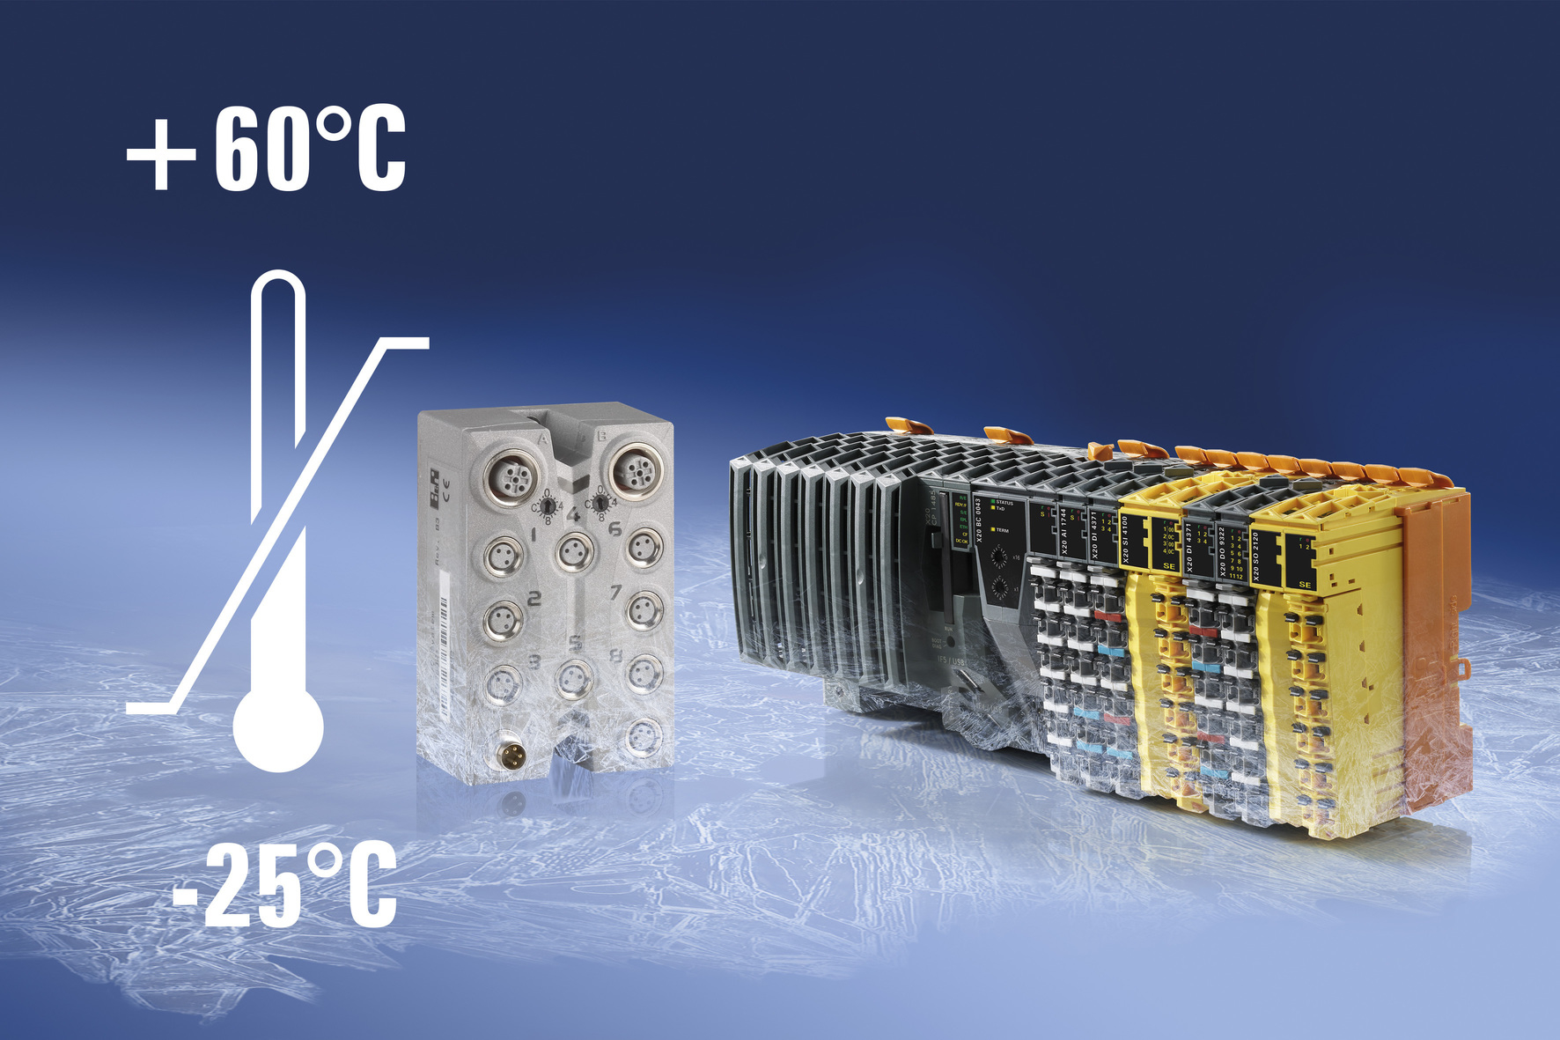
Able to withstand extreme temperatures: Both the X20 modules and the X67 modules from B&R function reliably at temperatures ranging from -25 to +60°C.

Acerca de B&R
B&R, empresa perteneciente al Grupo ABB y con sede en Austria, es líder mundial en automatización industrial. B&R combina tecnología de vanguardia con ingeniería avanzada para proporcionar a usuarios de todos los sectores soluciones completas para la automatización de máquinas y fábricas, Motion Control, HMI y tecnología de seguridad integrada. El catálogo de productos se completa con estándares de comunicación de IoT industrial que incluyen OPC UA, POWERLINK y openSAFETY. Gracias a su única herramienta de software Automation Studio, B&R redefine constantemente el futuro de la ingeniería de automatización. El espíritu innovador que mantiene a B&R a la vanguardia de la automatización industrial está impulsado por el compromiso de simplificar los procesos y superar las expectativas de los clientes.Para más información, visite www.br-automation.com.
Para más información, visite www.br-automation.com.

